Componenti gruppo ______________________ Data _______

**Esercitazione PT - Inter VLAN Routing**

*classe 5G – a.s. 2017/2018*

Aprire il file *RonStick_!work.pkt* consegnato in cartella. In essa è rappresentata la seguente topologia in cui sono evidenziate le tre vlan (Vendite, Amministrazione e Tecnici) collegate dai due switch. Si chiede di svolgere quanto segue:

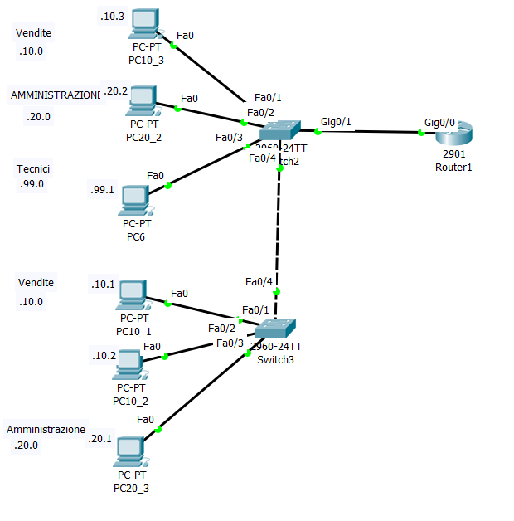

1. Testare la funzionalità dell’impostazione di VLAN TRUNKING
   1. in termini di connettività: certificare che ogni PC appartenente ad ogni singola VLAN possa raggiungere tutti i PC della stessa VLAN
   2. in termini di isolamento: certificare che i PC appartenenti a VLAN diverse NON possano raggiungere i PC di altre VLAN

Segnalare eventuali anomalie riscontrate: _________________________________________________________________________________

_________________________________________________________________________________

_________________________________________________________________________________

_________________________________________________________________________________

1. Estendere le funzionalità della topologia implementando l’INTER-VLAN Routing in modo che i PC di tutte le VLAN si possano “pingare” tra di loro.

**Nota**: si fa notare che il Router 1 è già stato “maldestramente” configurato. Tener dunque conto delle eventuali impostazioni preesistenti, eliminarle o correggerle.

Note relative al lavoro svolto _________________________________________________________________________________

_________________________________________________________________________________

_________________________________________________________________________________

_________________________________________________________________________________

_________________________________________________________________________________

_________________________________________________________________________________

_________________________________________________________________________________

_________________________________________________________________________________

**Informazioni a supporto**

**Nomi** ed identificativi numerici delle VLAN: Vendite (10), Amministrazione (20), Tecnici (99)